Un jour, plusieurs jeunes filles m’ont demandé à devenir moniales. Un nouveau monastère a été construit sur l’île d’Egine. Il a fallu des années pour le construire.

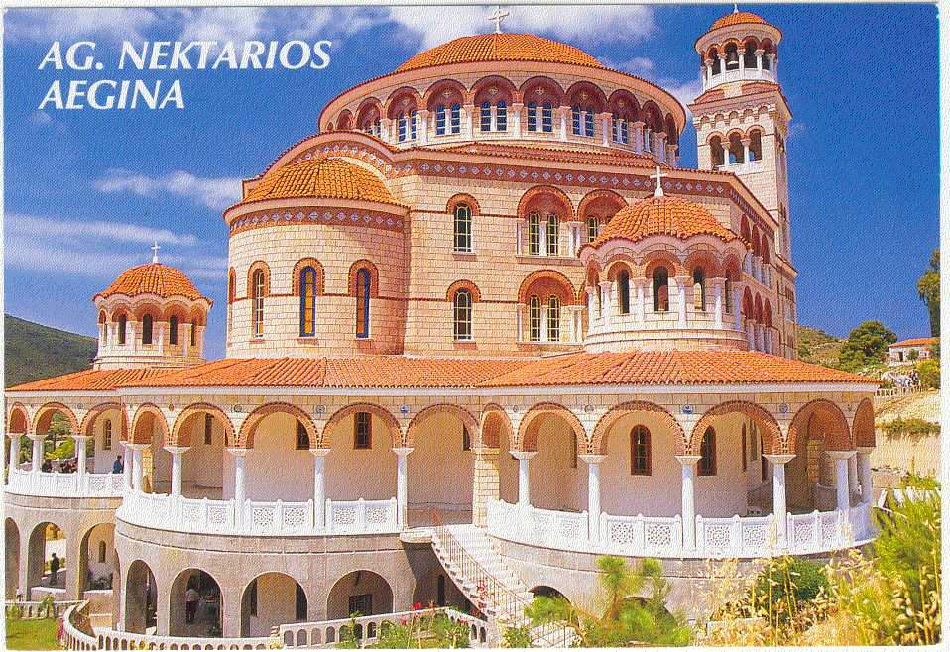
J’aimais y travailler au jardin, ou prier Dieu dans le secret de ma cellule. La venue de personnes qui prient a ramené la pluie dans l’île, qui souffrait de sécheresse depuis longtemps. Dieu a guéri de nombreuses personnes par mes prières.

Le Monastère d’Egine tel qu’on peut le visiter aujourd’hui.

Les moniales et moi-même ne mettions jamais rien en réserve pour la nourriture, mais nous avons chaque fois distribué ce qui restait aux pauvres de l’île. Pour le lendemain, nous nous mettions sous la garde de Dieu.

J’ai aussi écrit beaucoup de livres : sur la religion, sur la morale et sur l’Histoire de l’Eglise.

Les dernières années de ma vie sur terre, j’avais une maladie qui me faisait beaucoup souffrir. Je n’ai pas pu rester au monastère et j’ai été obligé d’entrer à l’hôpital.

